Opgave 3  Kusk:____________________________  Start_nr._________________________ | 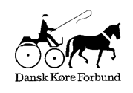
Stop øvelse.  Hestens hoved ved stopskilt, hold i 20 sek.  Vognen må ikke flytte sig.  Brug af bremser ikke tilladt, det er ikke tilladt at modtage hjælp | Dommer:___________________  Underskrift:__________________
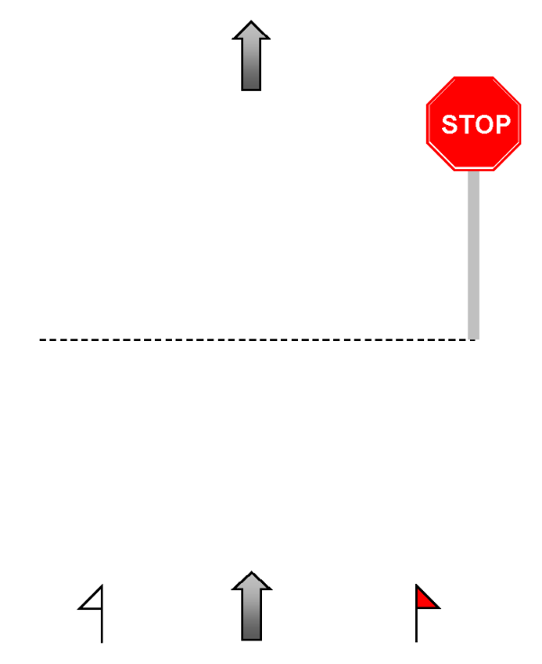 | Straf Sæt X  Ikke forsøgt 20  Gennemført før konkurrencen 10  Kusk modtaget hjælp 10  Ikke pisk i hånd 10  Brug af bremser 10  Ikke korrekt fuldført 10  I alt

